Viewport使用说明

- 什么是Viewport
viewport 是用户网页的可视区域。
手机浏览器是把页面放在一个虚拟的"窗口"（viewport）中，通常这个虚拟的"窗口"（viewport）比屏幕宽，这样就不用把每个网页挤到很小的窗口中，用户可以通过平移和缩放来看网页的不同部分。

- 设置Viewport
一个常用的针对移动网页优化过的页面的 viewport meta 标签大致如下：
<meta name="viewport" content="width=device-width, initial-scale=1.0">
1 width：控制 viewport 的大小，可以指定的一个值，如 600，或者特殊的值，如 device-width 为设备的宽度（单位为缩放为 100% 时的 CSS 的像素）。
2 height：和 width 相对应，指定高度。
3 initial-scale：初始缩放比例，也即是当页面第一次 load 的时候缩放比例。
4 maximum-scale：允许用户缩放到的最大比例。
5 minimum-scale：允许用户缩放到的最小比例。
6 user-scalable：用户是否可以手动缩放。

- Viewport示例。
不管是否设置Viewport浏览器窗口最大化时效果如下:
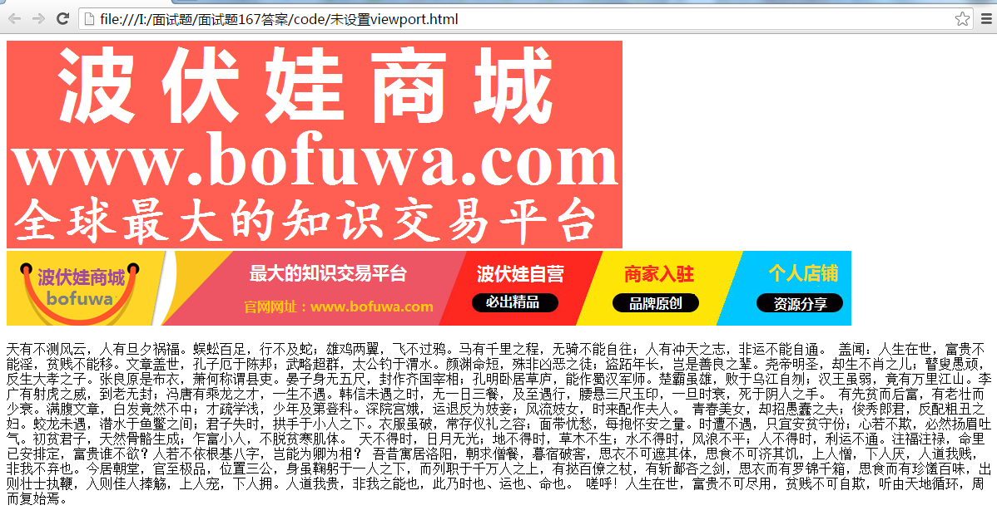
1 未设置Viewport
1.1 源码
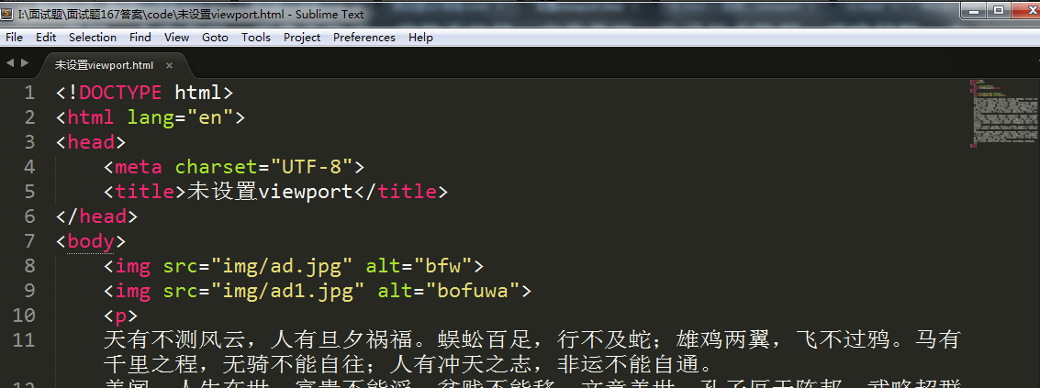
1.2 缩小浏览器窗口后的显示效果
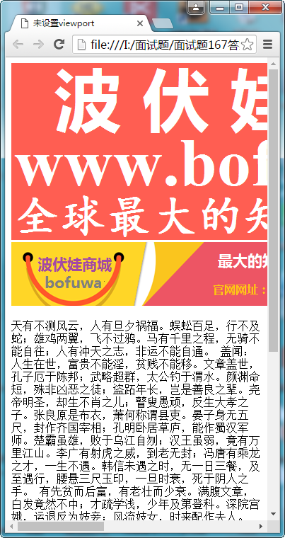
1.3 移动端显示效果
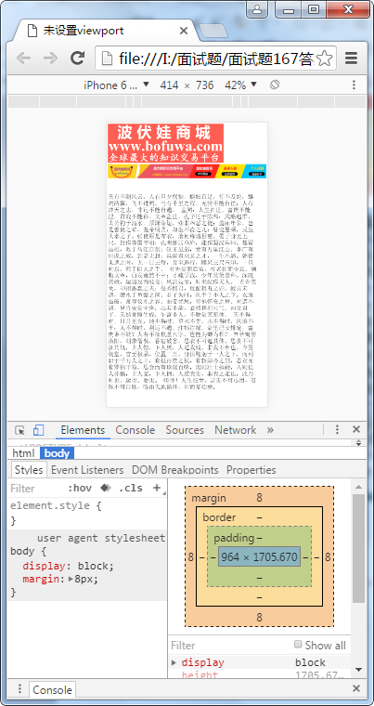
2 设置Viewport
2.1 源码
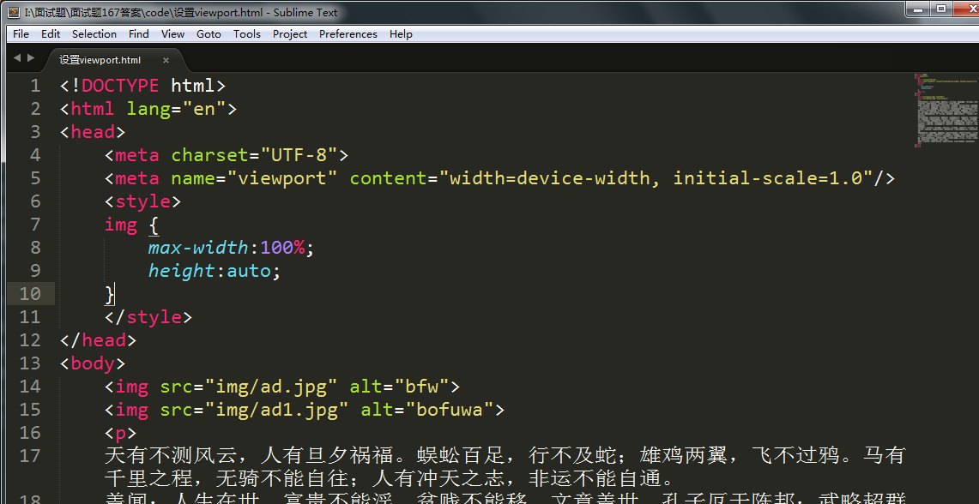
2.2 浏览器窗口缩小后显示效果
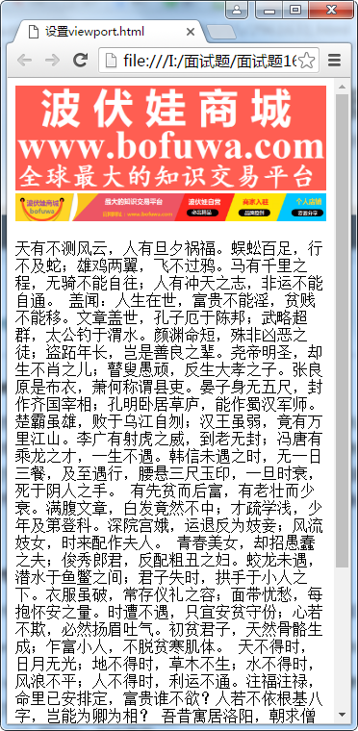
2.3移动端效果
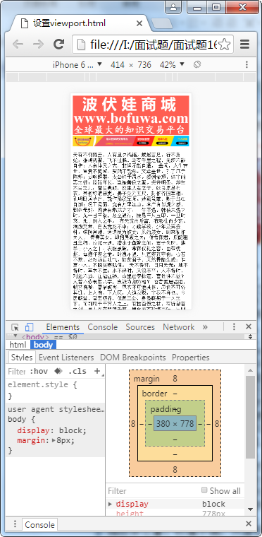
- 总结
1 移动设备上的viewport就是设备的屏幕上能用来显示我们的网页的那一块区域。
2 viewport又不局限于浏览器可视区域的大小，它可能比浏览器的可视区域要大，也可能比浏览器的可视区域要小
3通常默认情况下，移动设备上的viewport都是要大于浏览器可视区域的，带来的后果就是浏览器会出现横向滚动条，即可视窗口横向无法完整显示网页内容。
4 目前大多数手机浏览器的视口（承载页面的容器）viewport的宽度width都是980px或1024px，而苹果最大屏手机iphone 6 plus屏幕分辨率位414*736，即可视窗口宽度为414px。如果使用默认的viewport，则会横向溢出，需要滑动屏幕才能完整显示右侧内容。
5如果我们希望移动端浏览器横向完整显示网页内容，则需要设置viewport属性，width=device-width让viewport的宽度正好等于可视窗口的宽度，initial-scale=1.0并让初始缩放比例为1即不缩放。
6 通常手机的屏幕分辨率低于电脑，如果让网页横向完整显示可能会缩小图片导致图片不清晰，因此需要设置样式如下：
img {
max-width:100%;//让图片的最大宽度为可视窗口的宽度
height:auto;//让图片高度跟随宽度比例缩放
}
目的让图片宽度填满整个屏幕，高度等比例缩放，最大化地利用横向空间，尽可能让图片清晰显示。

